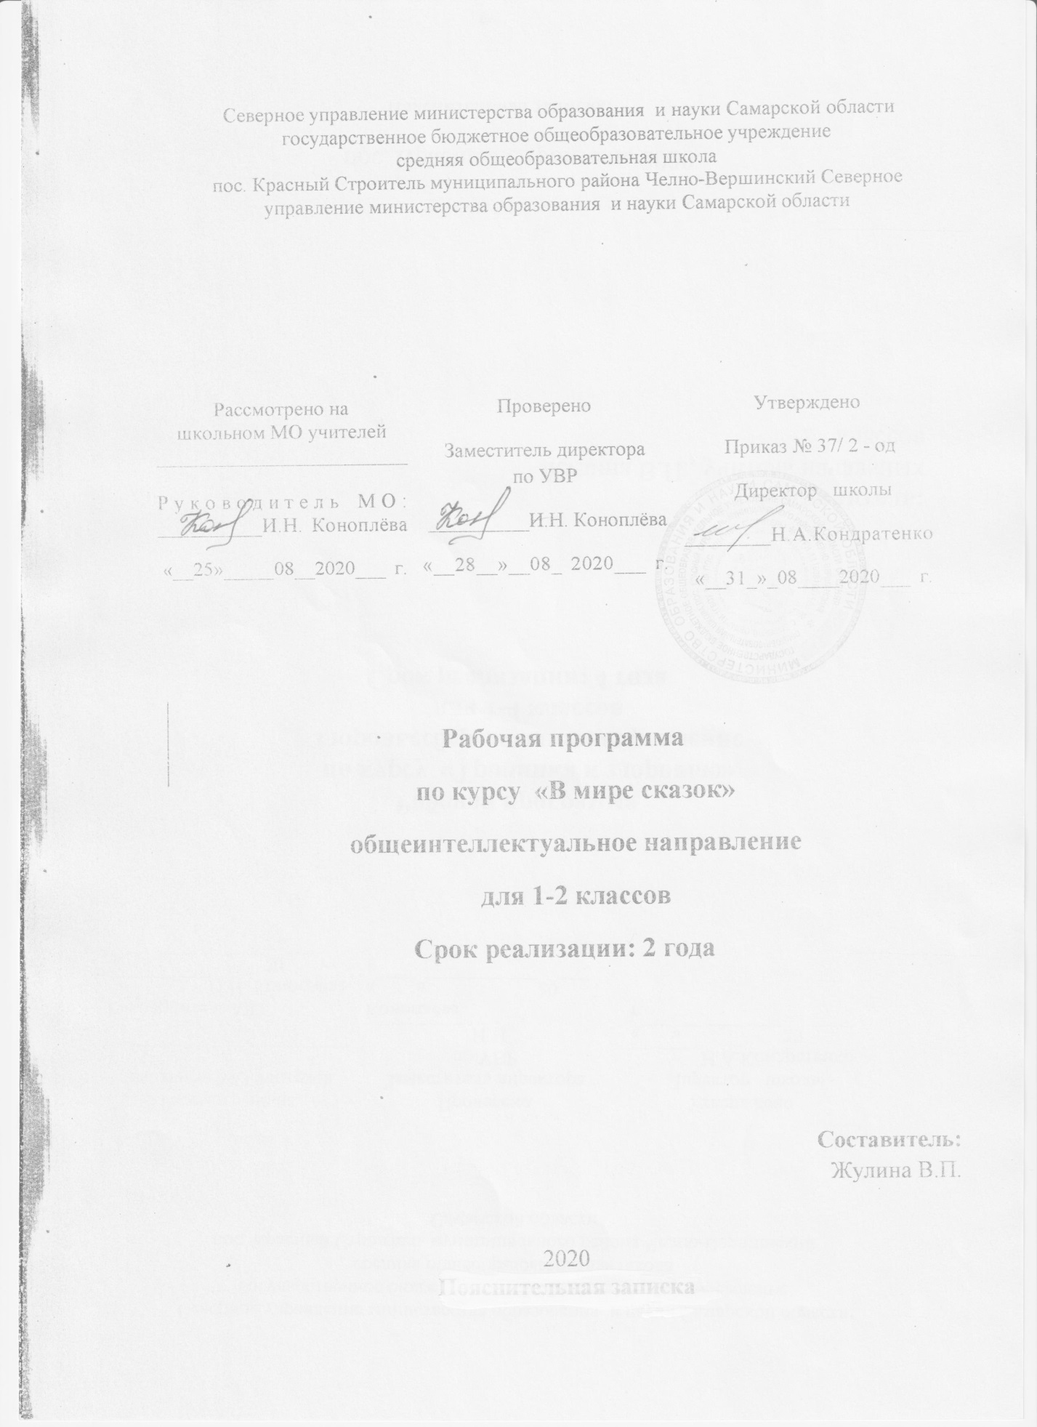

Пояснительная записка
Рабочая программа внеурочной деятельности «В мире сказок» разработана на основе :

1) ФедеральногоЗакона от 29.12.2012 № 273-ФЗ «Об образовании в Российской Федерации» (ред. От 06.03.2019);
2) Письма МОиН РФ от 12.05.2011г. №03-296 «Об организации внеурочной деятельности при введении федерального государственного образовательного стандарта общего образования»;
3) Методических рекомендаций и примерной программы по организации внеурочной деятельности обучающихся начальной школы (М. Просвещение 2012г ) СанПиН 2.42.2821 — 10» Санитарно — эпидемиологические требования к условиям и организации обучения в общеобразовательных учреждениях»;
4) Концепции духовно-нравственного воспитания российских школьников;
5) Программы внеурочной деятельности ГБОУ СОШ пос. Красный Строитель.

Актуальность
Современные дети мало читают. Телевидение, фильмы, видео, компьютеры, плеер и смартфоны вытесняют чтение.
Невостребованным оказывается богатство художественной культуры, возникает угроза духовной нравственности.
Важным условием развития детской любознательности является создание развивающей среды, стимулирующей активные формы познания.
В качестве учебного материала для формирования учеников 1 и 2 классов выбрана сказка. Выбор сделан не случайно. Учащиеся 1 и 2 классов – слушатели особенные. Они больше эмоциональны, чем рассудительны, и поэтому поэтические образы сказки для них убедительны и реальны. Сказка – это особое средство постижения жизни, близкий и понятный детям способ познания, изучения, раскрытия действительности. Вводя детей в народный язык, мы открываем ему мир народной мысли, народного чувства, народной жизни. В сказке содержатся мечты народа, общественная мораль, народный характер, история жизни народа. Хорошо рассказанная сказка – это ещё и начало культурного воспитания. Сказки разных авторов учат важным вещам: прямоте, дружелюбию, гостеприимству, справедливости, решимости, умению сострадать, дружить и ценить любовь. Большое значение имеет выбор сказки. По мнению знатоков литературы, лучшими сказками для детей семи – восьми лет являются сказки о животных, волшебные, бытовые, которые вселяют в учеников веру в свои силы, оптимистический взгляд на жизнь, надежду на победу. А именно добра, надежды и оптимизма часто не хватает современным детям.
Начальная школа – новый этап в жизни ребёнка: начинается обучение, расширяется кругозор, увеличивается потребность в получении чего – то нового. Дети являются членами коллектива, в которых есть представители разных национальностей. Они участвуют в праздниках, приобщаются к духовной культуре разных народов.

Цель:
- повысить интерес к чтению, посредством знакомства с произведениями русских и зарубежных писателей, расширять читательский кругозор;
- помочь детям освоить разнообразные доступные им способы познания окружающего мира;
- развить познавательную активность, любознательность, коммуникативность.
Задачи:
1. .Расширять знания учащихся, изучая жизнь и творчество русских, детских и зарубежных писателей.
2. .Развивать любознательность, логическое мышление.
3. Учить слушать и сопереживать героям произведений, давать им характеристику, высказывать своё мнение.
4. .Развивать речь, навык чтения, умению рассматривать иллюстрации, пересказывать .

Формы и виды занятий.
Формы организации деятельности: групповые, коллективные, индивидуальные.
Виды деятельности: беседа, чтение, слушание, рисование, лепка, игры, инсценировка, просмотр презентаций, просмотр мультфильмов по сказкам, прослушивание музыки с учетом возрастных особенностей школьников.

Предполагаемые результаты реализации программы
Личностные результаты

У ученика будут сформированы следующие умения:
- основы гражданской идентичности.. своей этнической принадлежности в форме осознания «Я» как представителя народа, гражданина России, чувства сопричастности и гордости за свою Родину, народ и историю;
- ориентация в нравственном содержании и смысле как собственных поступков, так и поступков окружающих людей;
- знание основных моральных норм и ориентация на их выполнение;
- развитие этических чувств — стыда, вины, совести как регулятора морального поведения;
- оценивать конкретные поступки как хорошие или плохие;-
- эмоционально «проживать» текст, выражать свои эмоции;
- понимать эмоции других людей, сочувствовать, сопереживать;
- высказывать своё отношение к героям прочитанных произведений, к их поступкам.
Средство достижения этих результатов – тексты литературных произведений, вопросы и задания к ним, тексты авторов.
Ученик получит возможность для формирования:
- выраженной устойчивой учебно познавательной мотивации учения;
- устойчивого учебно - познавательного интереса к русским и зарубежным сказкам;
- морального сознания на конвенциональном уровне;
- способности к решению моральных дилемм на основе учёта позиций партнёров в общении, ориентации на их мотивы и чувства, устойчивое следование в поведении моральных нормам и этическим требованиям;
- осознанных устойчивых эстетических предпочтений и ориентации на искусство как значимую сферу человеческой жизни.

Метапредметными результатами изучения курса является формирование универсальных учебных действий (УУД).
Регулятивные УУД

Ученик научится:
- принимать и сохранять учебную задачу;
-учитывать выделенные учителем ориентиры действия в новом материале в сотрудничестве с учителем;
- планировать свои действия в соответствии с поставленной задачей и условиями её реализации;
- адекватно воспринимать оценку учителя и товарищей;
- различать способ и результат действий.

Ученик получит возможность научится:
- определять и формировать цель деятельности на уроке с помощью учителя;
- проговаривать последовательность действий на уроке;
- учиться высказывать своё предположение (версию) на основе работы с иллюстрацией книги;
- учиться работать по предложенному учителем плану.

Познавательные УУД
Ученик научится:
- проявлять познавательную инициативу в учебном сотрудничестве;
- строить сообщения в устной форме;
- основам смыслового восприятия художественных текстов, выделять существенную информацию из текстов;
ориентироваться в книге (на развороте, в оглавлении, в условных обозначениях);
- находить ответы на вопросы в тексте, иллюстрациях;
- делать выводы в результате совместной работы класса и учителя;
- преобразовывать информацию из одной формы в другую: подробно пересказывать небольшие тексты.
Ученик получит возможность научиться:

- осознанно и правильно строить сообщения в устной форме;
- осуществлять сравнения героев прочитанных произведений;
- строить логические рассуждения;
- создавать иллюстрации к прочитанным сказкам.

Коммуникативные УУД
Ученик научиться:
- адекватно использовать коммуникативные, прежде всего речевые, средства для решения различных коммуникативных задач;
- допускать возможность существование у одноклассников различных точек зрения. В том числе не совпадающих с его собственной, и ориентироваться на позицию партнёра в общении и взаимодействии;
- учитывать разные мнения и стремиться к координации различных позиций в сотрудничестве;
- формулировать собственную позицию и мнение;
-договариваться и приходить к общему мнению;
- строить понятные для партнёра высказывания;
- задавать вопросы;
- контролировать действия партнёра;

Ученик получит возможность научиться:
-учитывать разные мнения и интересы и обосновывать собственную позицию;
- аргументировать собственную позицию и координировать её с позициями партнёров;
- продуктивно содействовать разрешению конфликтов на основе учёта интересов и позиций всех участников;
- задавать вопросы, необходимые для организации собственной деятельности;
- оформлять свои мысли в устной и письменной форме (на уровне предложения или небольшого текста);
- слушать и понимать речь других;
- выразительно читать и пересказывать текст;
- договариваться с одноклассниками совместно с учителем о правилах поведения и общения и следовать им;
- учиться работать в паре, группе; выполнять различные роли (лидера. исполнителя).

Планируемые предметные результаты
Предметными результатами изучения курса является сформированность следующих умений:
1) воспринимать на слух художественный текст (рассказ, стихотворение) в исполнении учителя, учащихся;
2) отвечать на вопросы учителя по содержанию прочитанного;
3) подробно пересказывать текст;
4) составлять устный рассказ по картинке;
5) соотносить автора, название и героев прочитанных произведений.

Ученик научиться:
- воспринимать на слух художественный текст;
- отвечать на вопросы учителя;
- подробно пересказывать текст;
-составлять устный рассказ по картинке;
- соотносить автора, название и героев прочитанных произведений.
Ученик получит возможность научиться:
- воспринимать на слух художественный текст;
- составлять устный рассказ по картинке;
- отвечать на вопросы учителя.

Содержание программы
Вводное занятие.
Беседы по содержанию сказок. Обсуждение вопроса: доверие - хорошо или плохо. Создание иллюстраций к сказке. Беседа о поучительной значимости сказки.
Игровые программы с загадками, викторинами, встречами со сказочными героями, .
Прослушивание и сравнение русских народных сказок и сказок других народов.
Знакомство с авторскими сказками.
Выявление отличительных признаков авторской и народной сказки.
Итоговое занятие:
урок — утренник по прочитанным сказкам.

Объём программы.
Программа ориентирована на младших школьников и имеет общий объем 134 часа: 66 часов в 1 классе (2 часа в неделю), во 2 классе (2 часа в неделю) 68 часов Программа рассчитана на равномерное распределение этих часов по неделям и проведение регулярных еженедельных внеурочных занятий со школьниками

Тематическое планирование 1 класс

№ | Тема | Количество часов
1 | Русские народные сказки | 34
2 | Сказки зарубежных писателей | 21
3 | Авторские сказки | 11
Всего |  | 66

Тематическое планирование 2 класс
№ | Тема | Количество часов
1 | Русские народные сказки | 22
2 | Сказки зарубежных писателей | 9
3 | Авторские сказки | 37
Всего |  | 68

Поурочное планирование 1 класс

№ | Тематика занятий | Содержание деятельности | Кол-во часов
1-2 | Русская народная сказка «Колобок» | Слушание, просмотр м/ф, рассказывание сказки, рисование героев сказки, лепка колобка | 2
3-4 | Русская народная сказка «Теремок», «Грибок-теремок». | Слушание, рассказывание, иллюстрирование, лепка героев, инсценирование, просмотр м/ф | 2
5-6 | Русская народная сказка «Репка» | Слушание, выборочный пересказ, рисование с помощью трафарета | 2
7-9 | Русская народная сказка «Маша и медведь» | Слушание, пересказ, просмотр м/ф, рисование карандашамии акварелью. Ролевая игра | 3
10-13 | Казахская народная сказка «Чудесная шуба» | Слушание, выборочный пересказ, инсценирование, создание книжки-малышки | 4
14-16 | Казахская народная сказка «Ушко» | Слушание, чтение, рисование карандашами и акварелью, инсценирование | 3
17-20 | Казахская народная сказка «Сапожник и хан» | Слушание, лепка из пластилина, рисование пальчиками | 3
21-22 | Русская народная сказка «Лисичка со скалочкой» | Слушание, чтение,, инсценирование, просмотр м/ф «Три мешка хитростей» | 2
23-25 | Русская народная сказка «Три медведя» | Чтение, просмотр м/ф, пересказ, иллюстрирование, озвучивание героев | 3
26-27 | Русская народная сказка «Волк и семеро козлят» | Слушание, просмотр м/ф, выборочный пересказ, инсценирование | 2
28-30 | Казахская народная сказка «Хитрый Алдар-Косе» | Слушание, выборочный пересказ, инсценирование. Создание книжки-малышки | 3
31-33 | Русская народная сказка «Пузырь, соломинка и лапоть» | Чтение, рассказывание, лепка, пластилиновый театр, просмотр м/ф «Крылатый, мохнатый да масляный» | 3
34-36 | Русская народная сказка «Хаврошечка» | Чтение, рисование жидкой гуашью путем набрызга – цветы на поляне | 3
37-38 | Русская народная сказка «Сестрица Аленушка и братец Иванушка» | Слушание, чтение, просмотр м/ф, выборочный пересказ, инсценирование, иллюстрирование | 2
39-40 | Русская народная сказка « Курочка Ряба» | Слушание, чтение, выборочный пересказ, инсценирование, иллюстрирование | 2
41-42 | Русская народная сказка «Репка» | Слушание, рассказывание, чтение, лепка, пластилиновый театр | 2
43-44 | Русская народная сказка «Вершки и корешки» | Рассказывание, чтение, просмотр м/ф, инсценирование | 2
45-46 | Русская народная сказка «Кот и лиса» | Чтение, краткий пересказ, рисование жидкой гуашью животных | 2
47-48 | Татарская народная сказка «Саламтор-хан» | Слушание, пересказ, пантомима, иллюстрирование | 2
49-50 | Татарская народная сказка «Гульчечек» | Слушание, чтение, инсценирование | 2
51-52 | Татарская народная сказка «Камыр-батыр» | Слушание, выборочный пересказ, лепка из теста | 2
53-54 | Татарская народная сказка «Саран и Юмарт» | Слушание, чтение, пантомима, театрализованная постановка | 2
55-57 | Сказки В.Сутеева | Просмотр м/ф «Дядя Миша», «Мешок яблок», «Палочка-выручалочка», «Кто сказал мяу?», «Кот-рыболов», инсценирование, озвучивание | 3
58-59 | Г.Скребицкий «Лесные путешественники» | Просмотр м/ф, иллюстрирование, подвижная игра «Шишки, желуди, орехи», лепка из пластилина | 2
60-61 | Сказки о животных в мультфильмах | Просмотр м/ф «Беги, ручеек», «Медведь-липовая нога», «Как козлик землю держал», «Мы за солнышком идем». Рассказывание, иллюстрирование. | 2
63-64 | Русская народная сказка «Заяц-хваста». Д.Мамин-Сибиряк «Храбрый заяц». | Слушание, инсценирование, озвучивание м/ф | 2
65 | Сказки о дружбе: «Просто так», «Чьи в лесу шишки?», «Разные колеса», «Кто первый?», «Пластилиновый ежик» | Просмотр м/ф, обсуждение, озвучивание м/ф, работа в группах: создание книжек-малышек | 1
66 | Урок-утренник «В гостях у сказки» (итоговое занятие) | Викторина по сказкам, загадки, ребусы, пантомимы, сценки. | 1

Поурочное планирование 2 класс

№ | Тематика занятий | Содержание деятельности | Кол-во часов
1-2 | Русская народная сказка «По щучьему велению» | Слушание, просмотр м/ф, рассказывание сказки, рисование героев сказки, лепка колобка | 2
3-4 | Русская народная сказка «Три медведя». | Слушание, рассказывание, иллюстрирование, лепка героев, инсценирование, просмотр м/ф | 2
5-6 | Русская народная сказка «Снегурочка» | Слушание, выборочный пересказ, рисование с помощью трафарета | 2
7-9 | Русская народная сказка «Маша и медведь» | Слушание, пересказ, просмотр м/ф, рисование карандашами и акварелью. Ролевая игра | 3
10-13 | Славацская сказка « У солнышка в гостях» | Слушание, выборочный пересказ, инсценирование, создание книжки-малышки | 4
14-16 | Черногорская сказка «Милош находит мать». | Слушание, чтение, рисование карандашами и акварелью, инсценирование | 3
17-20 | Африканская сказка «Малыш леопард и малыш антилопа» | Слушание, лепка из пластилина, рисование пальчиками | 3
21-22 | Русская народная сказка «Белая уточка», «Глупый волк»» | Слушание, чтение, инсценирование, просмотр, рисование иллюстраций. | 2
23-25 | Русская народная сказка «Лиса, заяц и петух» | Чтение, просмотр м/ф, пересказ, иллюстрирование, озвучивание героев | 3
26-27 | Русская народная сказка «Жижарка» | Слушание, просмотр м/ф, выборочный пересказ, инсценирование | 2
28- 30 | Астрид Линдерген «Малыш и Карлсон» | Слушание, выборочный пересказ, инсценирование. Создание книжки-малышки | 3
31-33 | Русская народная сказка «Лисичка — сестричка и волк» | Чтение, рассказывание, лепка, пластилиновый театр, просмотр м/ф «Крылатый, мохнатый да масляный» | 3
34-36 | Русская народная сказка «Царевна — лягушка » | Чтение, рисование жидкой гуашью путем набрызга – цветы на лугу. | 3
37-38 | Русская народная сказка «Пузырь, соломинка и лапоть» | Слушание, чтение, просмотр м/ф, выборочный пересказ, инсценирование, иллюстрирование | 2
39-40 | В. Даль «Девочка Снегурочка» | Слушание, чтение, выборочный пересказ, инсценирование, иллюстрирование | 2
41-42 | Ф Одоевский «Мороз Иванович» | Слушание, рассказывание, чтение, лепка, пластилиновый театр | 2
43-44 | К Ушинский « Слепая лошадь» | Рассказывание, чтение, просмотр м/ф, инсценирование | 2
45-46 | М Михалков «Два Мороза» | Чтение, краткий пересказ, рисование жидкой гуашью животных | 2
47-48 | Г. Андерсен « Гадкий утёнок» | Слушание, пересказ, пантомима, иллюстрирование | 2
49-50 | Шарль Перро «Красная Шапочка» | Слушание, чтение, инсценирование | 2
51-52 | М Горький «Про Иванушку - дурочка» | Слушание, выборочный пересказ, лепка из теста | 2
53-54 | А. Толстой «Сорочьи сказки» (сборник) | Слушание, чтение, пантомима, театрализованная постановка | 2
55-57 | В. Бианки «Чей нос лучше?» | Слушание, чтение, пересказ, озвучивание. | 3
58-59 | В. Бианки «Хвосты» | Слушание, чтение, иллюстрирование, подвижная игра «Шишки, желуди, орехи», лепка из пластилина. | 2
60-61 | Сказки о животных в мультфильмах | Просмотр м/ф «Беги, ручеек», «Медведь-липовая нога», «Как козлик землю держал», «Мы за солнышком идем». Рассказывание, иллюстрирование. | 2
63-64 | Братья Гримм «Горшочек каши» | Слушание, инсценирование, иллюстрирование. | 2
65 | Сказки о дружбе: «Просто так», «Чьи в лесу шишки?», «Разные колеса», «Кто первый?», «Пластилиновый ежик» | Просмотр м/ф, обсуждение, озвучивание м/ф, работа в группах: создание книжек-малышек | 1
66-67 | Урок-утренник «В гостях у сказки» (итоговое занятие) | Викторина по сказкам, загадки, ребусы, пантомимы, сценки. | 2
68 | Подведение итогов. | Награждение грамотами. | 1

Используемая литература:
1. Сборник «Русские народные сказки»
2.Сборник сказок зарубежных писателей.
Материально — техническое оборудование:
1. Ксероксная бумага, альбомы, цветные карандаши, пластилин, салфетки.
2.Тексты сказок.
3. СД сказок.
4 Ноутбук.

